Министерство образования и науки РФ

Институт информационных технологий и управления в технических системах

Севастопольский государственный университет

Лабораторная работа №1

по дисциплине: «Платформа .Net»

Выполнил:

ст.гр. ИСб/22о

Воронин И.Ю.

Проверил:

Шишкевич В.Е.

г. Севастополь

2016 г.

1. Цель работы

1.1 Изучить классификацию типов данных и отличительные особен­ности синтаксических конструкций языка C# от C++;

1.2 Изучить базовые типы: Array, String, StringBuilder, а также сред­ства стандартного ввода/вывода и возможности форматирования вы­вода;

1.3 Получить понятие о регулярных выражениях и их применении для поиска, замены и разбиения текста на синтаксические лексемы.

1. Вариант задания

Проработать примеры программ 1-8, данные в теоретических сведениях. Создать на их основе программы. Получить результаты работы программ и уметь их объяснить. Внести их в отчет по работе с комментариями.

Вариант 2

Найти суммы элементов двухмерного массива целых чисел, расположенных на линиях, параллельных главной диагонали, и ни­же ее.

Составить программу, которая будет вводить строку в пере­менную String. Подсчитать, сколько различных символов встречается в ней. Вывести их на экран.

Задан текст. Определить, является ли он кодом HTML : содер­жит теги <html>, <form>, <h1>.

1. Код программы

Класс Program:

using System;

using System.Collections.Generic;

using System.Linq;

using System.Text;

using System.Threading.Tasks;

namespace sharp_lab1

{

class Program

{

static void Main(string[] args)

{

int count = 0;

while (true)

{

Console.Clear();

Console.WriteLine("1 - Array.");

Console.WriteLine("2 - String.");

Console.WriteLine("3 - Match.");

Console.WriteLine("0 - Exit.");

count = Convert.ToInt32(Console.ReadLine());

switch(count){

case 1:

{

Console.Write("Enter matrix size: ");

int n = Convert.ToInt32(Console.ReadLine());

First.Display(n);

break;

}

case 2: Second.Display(); break;

case 3: Third.Display(); break;

case 0: return;

}

Console.ReadKey();

}

}

}

}

Класс First:

using System;

using System.Collections.Generic;

using System.Linq;

using System.Text;

using System.Threading.Tasks;

/*

* 2.2.

* Найти суммы элементов двухмерного массива целых чисел,

* расположенных на линиях, параллельных главной

* диагонали, и ниже ее.

*/

namespace sharp_lab1

{

static class First

{

public static void Display(int a)

{

int[,] arr = new int[a,a];

int sum = 0;

//заполнение массива

Console.WriteLine("Full array: ");

for (int i = 0; i < a; i++)

{

for(int j = 0; j < a; j++){

arr[i,j] = Convert.ToInt32(Console.ReadLine());

}

}

Console.WriteLine("");

//подсчёт сумм

for (int i = 0; i < a - 1; i++)

{

sum = 0;

for (int j = i + 1,k = 0; j < a; j++, k++)

{

sum += arr[j, k];

}

Console.WriteLine("Sum of the " + (i+1) + " paralel " + sum + ".");

}

Console.WriteLine("");

//печать матрицы

for (int i = 0; i < a; i++)

{

for (int j = 0; j < a; j++)

{

Console.Write(arr[i, j] + " ");

}

Console.WriteLine();

}

Console.ReadKey();

}

}

}

Класс Second:

using System;

using System.Collections.Generic;

using System.Linq;

using System.Text;

using System.Threading.Tasks;

/*

* 3.2.

* Составить программу, которая будет вводить строку в

* переменную String. Подсчитать, сколько различных символов

* встречается в ней. Вывести их на экран.

*/

namespace sharp_lab1

{

class Second

{

public static void Display()

{

//считывание строки

Console.WriteLine("Enter string: ");

String str = Console.ReadLine();

Console.WriteLine();

//вспомогательные массивы

char []arr = str.ToCharArray();

bool []bArr = new bool[str.Length];

for(int i=0; i<str.Length;i++) bArr[i] = true;

char ch;

int count;

for (int i = 0; i < str.Length; i++)

{

if (bArr[i])

{

ch = arr[i];

}

else continue;

count = 0;

for (int j = i; j < str.Length; j++)

{

if (arr[j] == ch)

{

count++;

bArr[j] = false;

}

}

Console.WriteLine("'" + arr[i] + "' - " + count);

}

}

}

}

Класс Third:

using System;

using System.Collections.Generic;

using System.Linq;

using System.Text;

using System.Text.RegularExpressions;

using System.Threading.Tasks;

/*

* 4.2.

* Задан текст. Определить, является ли он кодом HTML :

* содержит теги <html>, <form>, <h1>.

*/

namespace sharp_lab1

{

class Third

{

public static void Display()

{

Regex[] cString = new Regex[3];

cString[0] = new Regex("<html>");

cString[1] = new Regex("<br>");

cString[2] = new Regex("<h1>");

Console.WriteLine("Enter string: ");

String s = Console.ReadLine();

Match str1 = cString[0].Match(s);

Match str2 = cString[1].Match(s);

Match str3 = cString[2].Match(s);

if(str1.Success || str2.Success || str3.Success){

Console.WriteLine("Was found HTML-code");

}else{

Console.WriteLine("I cant find HTML-code.");

}

}

}

}

1. Выполнение программы

При запуске данной программы на экран выводится следующий диалог. (рис 4.1)

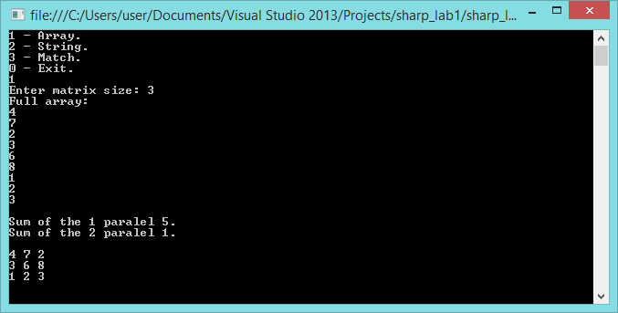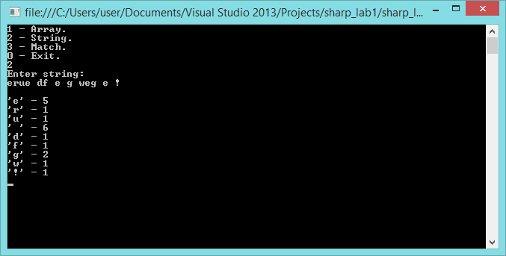 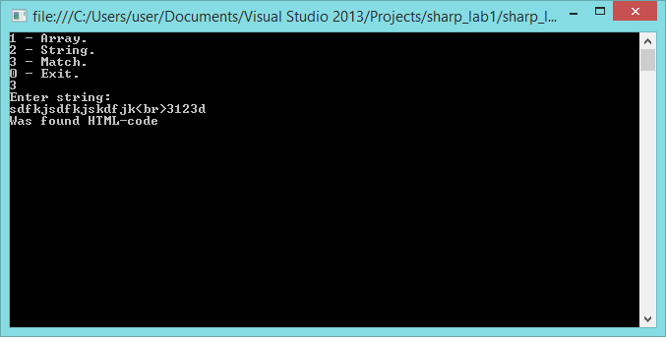

Рисунок 4.1 - Тест программы.

В данной программе необходимо было выполнить три различных задания, которые были реализованы в трёх классах. Вызывались они при помощи меню в классе Program. В каждом классе были подключены соответствующие библиотеки, а также присутствуют поясняющие комментарии.

ВЫВОДЫ

Была написана программа на языке С# в среде программирования Microsoft Visual Studio 2013. Были рассмотрены возможности языка, отличительные особенности его синтаксиса, а также применение стандартных библиотек. Были рассмотрены стандартные ввод-вывод на консоль. Совершена отладка и рассмотрены параметры запуска программы в вышеупомянутой среде. Были изучены базовые типы, и в том числе такое понятие, как регулярное выражение, которые были реализованы в одном из классов.